МКДОУ городского округа города Нововоронеж детский сад №14

Конспект совместного развлечения детей и родителей
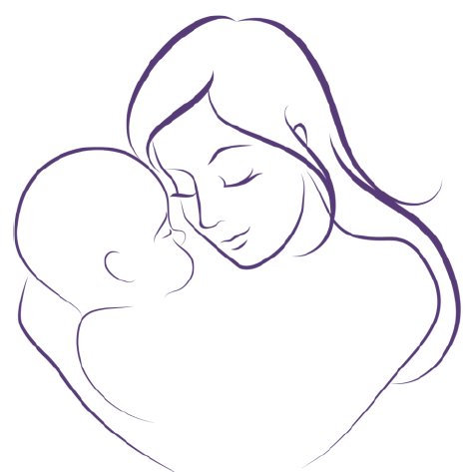
в старшей группе.
«День Матери»

Подготовили и провели
воспитатели:
Погодина М. Н.
Паршонкова В. Н.

Нововоронеж2014

Развлечение «Мама 2014»

Цели конкурса:
- Воспитание чувства любви к своей матери и гордость за неё, чувства уважения к родителям.
- Формирование взаимопонимания между мамой и ребёнком.
- Привлечение родителей к массовым мероприятиям.

Атрибуты: тарелочки бумажные, крупы трёх видов, платок, пуговицы из картона 10 штук, 10иголок с нитками, 10 тряпочек для пуговиц, одежда к танцам, конверты с названиями танца, рисунки для мам, 14 лотырей в двух экземплярах, призы для лотыреи, музыка.)

Ход мероприятия
(Звучит песня «В каждом маленьком ребёнке” Клоуны с детьми заходят в группу.).
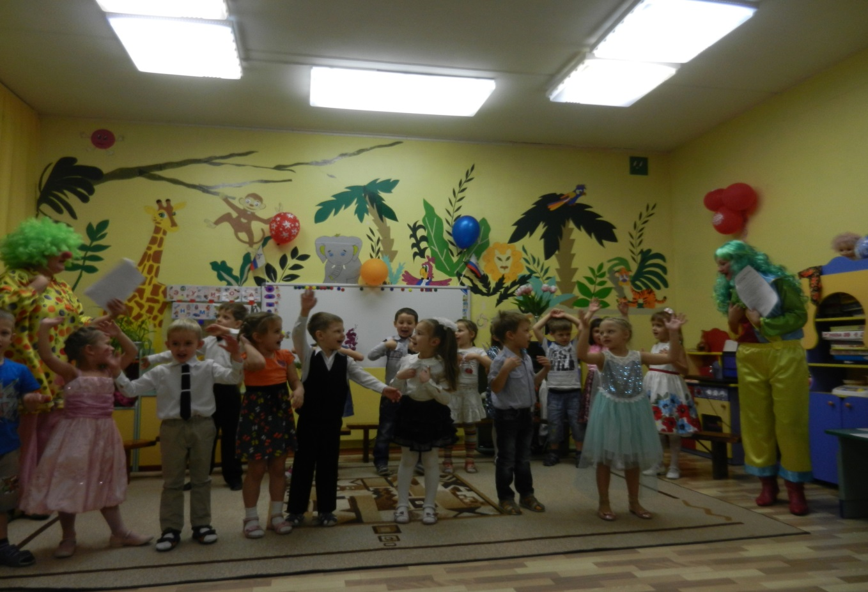
Клоун 1:
Добрый вечер, милые мамы! Здравствуйте!
В этот праздничный день
В этот праздничный час
Мы очень рады видеть вас!
Здравствуйте, гости дорогие,
Веселья вам и радости.
Неспроста, друзья, мы кланяемся вам,
Прибегая к обходительным словам.

Клоун 2:
А пришли мы сюда скуку разогнать,
Мы пришли повеселиться, поиграть,
Вместе с вами хором песенки попеть,
На забавы, на потехи посмотреть.
На свете добрых слов живёт немало
Но всех добрее и нежней одно:
Из двух слогов простое слово ма - ма
И нету слов роднее, чем оно.

Клоун 1:
От чистого сердца, простыми словами
Давайте, друзья, потолкуем о маме.
Мы любим её как надёжного друга,
За то, что у нас с ней всё сообща,
За то, что когда нам приходится туго,
Мы можем всплакнуть у родного плеча.
Мы любим её и за то, что порою
Становятся строже в морщинках глаза,
Но стоит с повинной прийти головою
Исчезнут морщинки, умчится гроза.
За то, что всегда без утайки и прямо
Мы можем открыть ей сердце своё.
И просто за то, что она – наша мама.
Мы крепко и нежно любим её.
Клоун 2:
Самое прекрасное слово на земле – мама. Это первое слово, которое произносит человек, и звучит оно на всех мира одинаково нежно. У мамы самое доброе и ласковое сердце, самые добрые и ласковые руки, которые умеют всё. А в верном и чутком сердце мамы никогда не гаснет любовь, оно ни к чему не остаётся равнодушным.
Мама… Это слово обращено к той, что подарила жизнь тебе, мне, ей, ему.
Наши мамы достойны того, чтобы праздники в их честь устраивали не только 8 марта, но и 28 ноября. Ведь без мам жить нельзя на свете, нет! Потому что мама вносит в повседневную жизнь красоту, нежность и очарование.
А папа дополняет её рассудительностью, тактом и галантностью.
Егор. И:
Обойди весь мир вокруг, только знай заранее:
Не найдёшь теплее рук и нежнее маминых.

Маша. П:
Не найдёшь нежнее глаз ласковей и строже
Мама каждому из нас всех людей дороже.

Рома А:
Cто путей, сто дорог обойди по свету,
Мама – самый лучший друг, лучше мамы нету.
Клоун 1:
Итак, мы пригласили вас сегодня, чтобы поздравить вас с замечательным праздником Днём Матери. А ещё мы приготовили для вас конкурс “Мама - 2014”, посвящённый Дню матери.
А вы, дорогие болельщики, надеюсь не забыли захватить с собой побольше улыбок и аплодисментов для участниц нашего конкурса.
Готовы? Тогда начали!
(Звучит песня “О маме”)
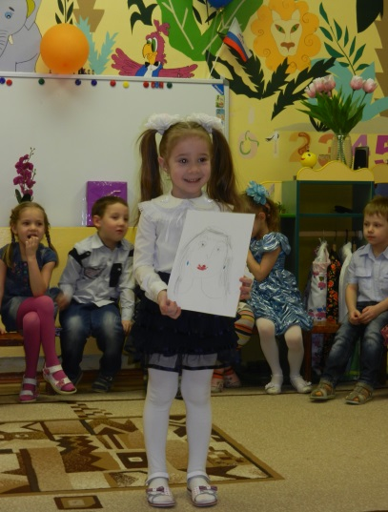
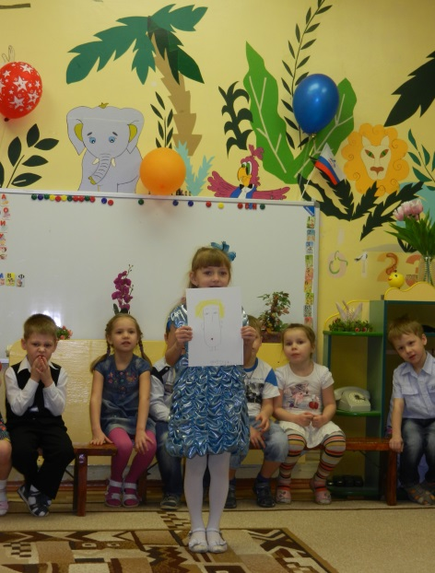
Конкурс №1. Домашнее задание. “Представь свою маму”
(Ребёнок с рисунком мамы выходит в центр и представляет свою мамочку. Мамы и другие члены семьи могут помогать.)
Клоун 2:
Молодцы!!! Все мамы представлены, а теперь следующий конкурс в котором сразу будут участвовать все мамочки. Конкурс на время.
Конкурс №2. “Золушка”.
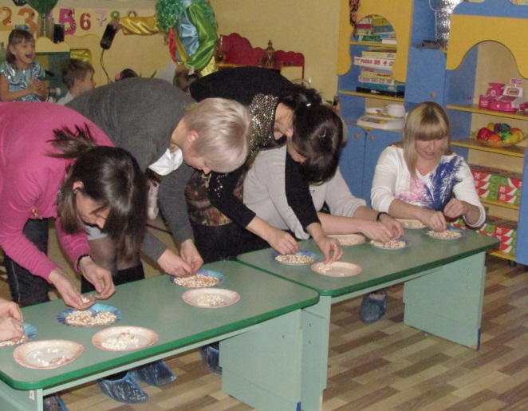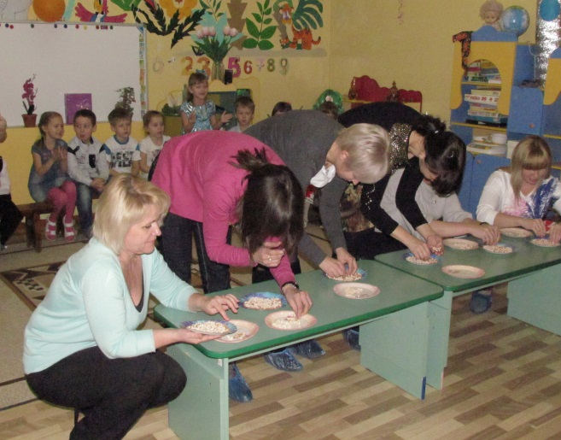
Надо из смеси круп отделить гречку от риса. Этот конкурс на время.
Что нужно: рис, гречка, тарелки, музыкальное сопровождение.
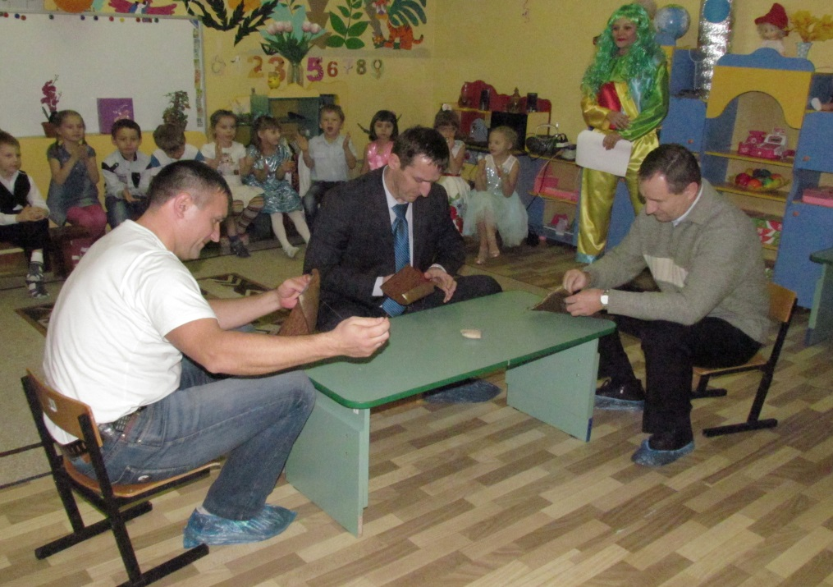
Конкурс №3. « Папа может»
(Участвуют все папы. Кто быстрее пришьёт пуговицу.)
Конкурс №4. «Танцевальный»
(Мамы берут конверт с названием танца, им даётся время на подготовку, одевают необходимые принадлежности. Могут помогать все желающие.)
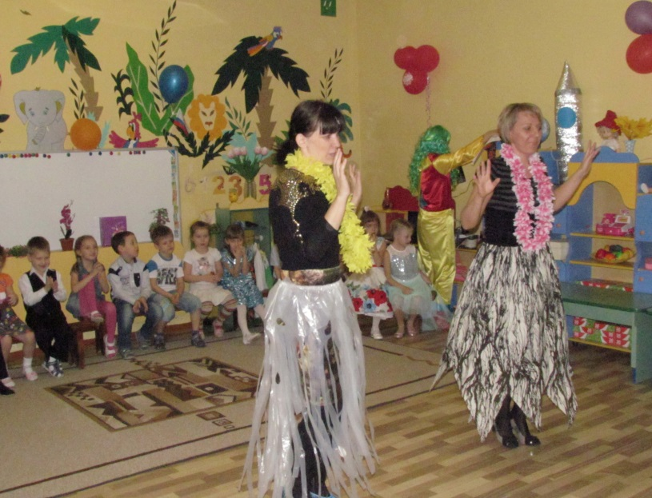
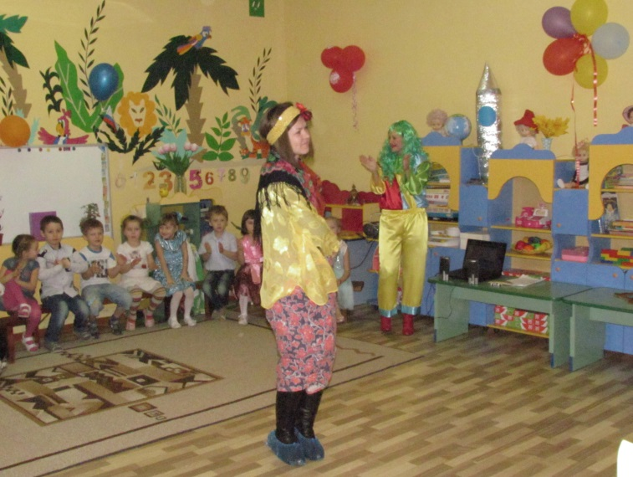
(Танец: Восточный, Африканский, Цыганский, Канкан, Русский народный, танец маленьких утят.)
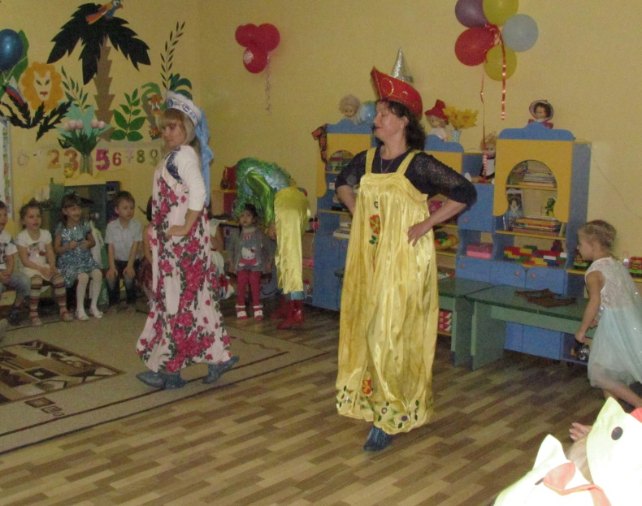
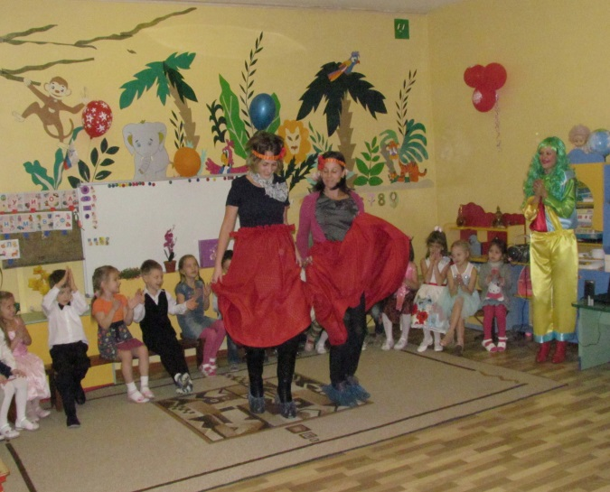

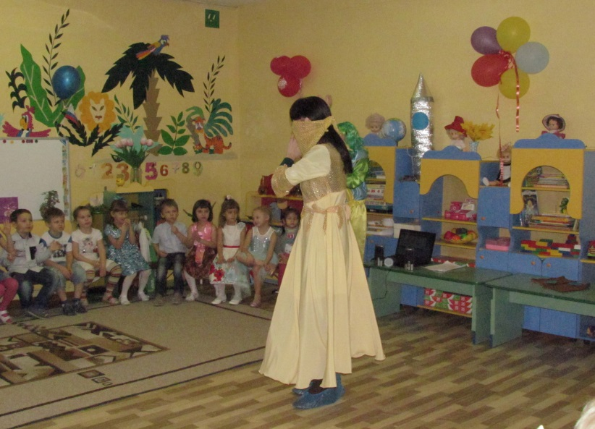
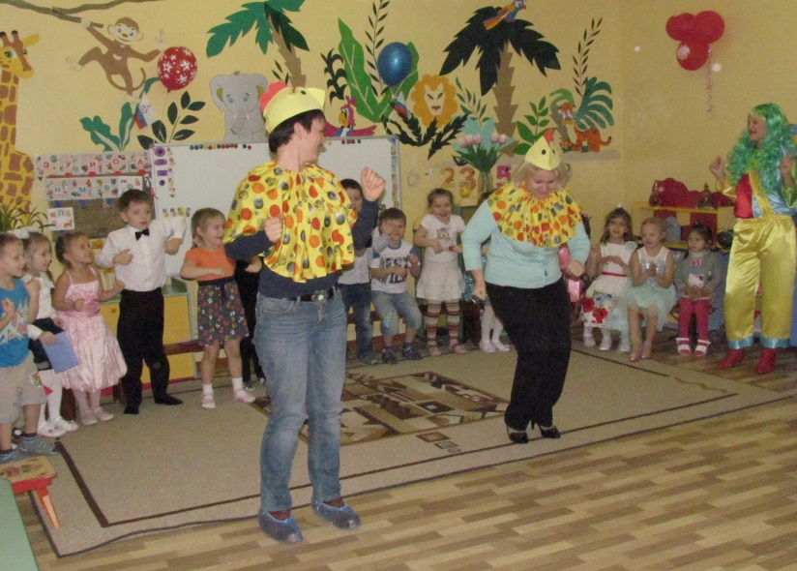
Конкурс №5. “Мамина рука”. .

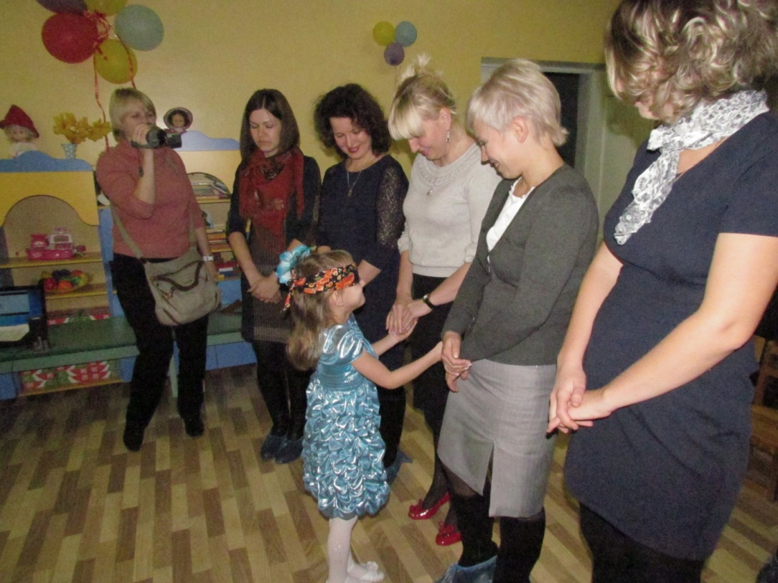
Клоун 2:
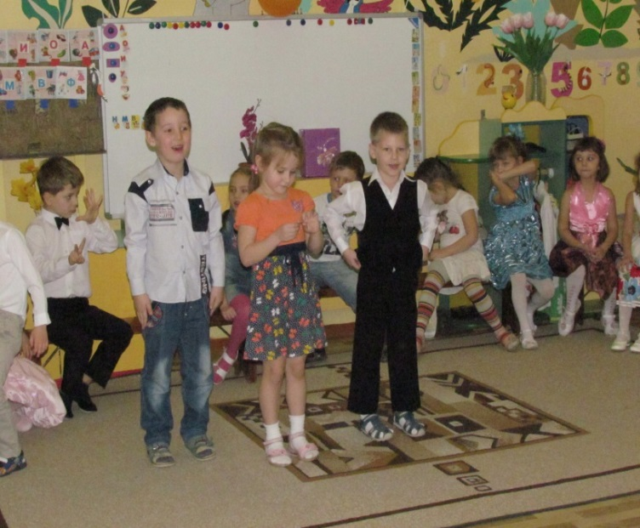
Сколько добрых, ласковых слов сказано о маминых руках. Они моют, готовят, стирают. Ещё они лечат, успокаивают, ласкают. Смогут ли наши дети узнать руки своих мам? Задание: с закрытыми глазами узнать мамину руку на ощупью (конкурсов)
Рома И.
Дорогие мамы,
Милые, для вас концерт
Ноябрьский, радостный
Устроим мы сейчас.
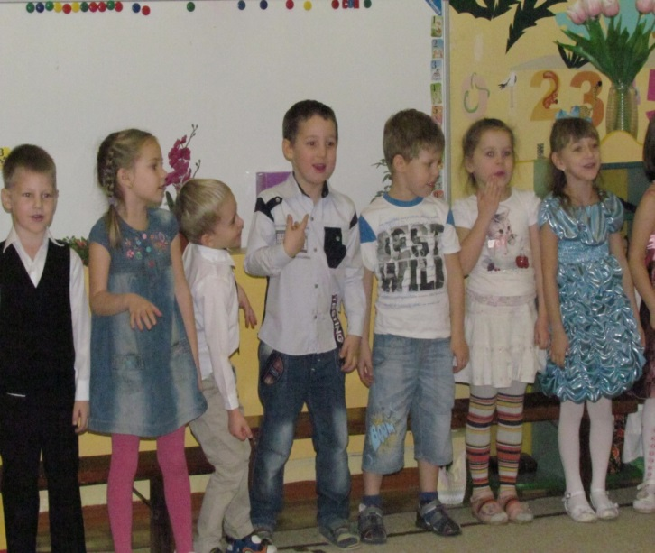
Саша С.
Утро начинается, мама просыпается.
И улыбкой маминой утро наполняется
Тёплыми ладонями мама вас согреет,
Добрыми словами пусть печаль развеет.

Настя Г.
Почему так часто вредность в нас брыкается!
"Не хочу, не буду" – это называется.
Мы ведь знаем, мамочка, ты всегда права
И "прости пожалуйста" – вновь звучат слова.
Вова К.
Дорогие наши мамы, мы и сами признаём,
Что конечно, не всегда мы хорошо себя ведём.
Катя П.
Мы вас часто огорчаем, что порой не замечаем.
Мы вас очень, очень любим!
Будем добрыми расти, и всегда стараться будем,
Хорошо себя вести.
Соня Д.
Слушай нашу песенку
Мамочка любимая,
Будь всегда здоровая,
Будь всегда счастливая!
(звучит песня «Мамонтёнка» все дети поют)
Клоун1: Милые женщины, улыбка на ваших лицах привносила в атмосферу нашего праздника много тепла и света. Я хочу, чтобы вы улыбались так всегда, а не только в праздник.
На этом наша программа заканчивается, и мы ещё раз поздравляем вас с праздником. И пусть вас не покидает терпение, которое так необходимо сейчас нам всем.
Пусть ваша доброта принесёт тепло в сердца окружающих вас людей. Пусть в вашем доме всегда звучит музыка, музыка любви и доброты.
И пусть восхищаются вашей красотой. Ведь вы – самое прекрасное, что есть.
Вот и наступила торжественная минута подведения итогов конкурса. Пока участники выступали, зрители с удовольствием смотрели и аплодировали.
Клоун2:
Не может быть средь мам победительниц;
Одна сильна умом, другая красотой своею.
Нам каждая по-своему мила,
Нежна и горячо любима.
(Звучит музыка. Награждение победителей).
Награждение лотерейными билетами.
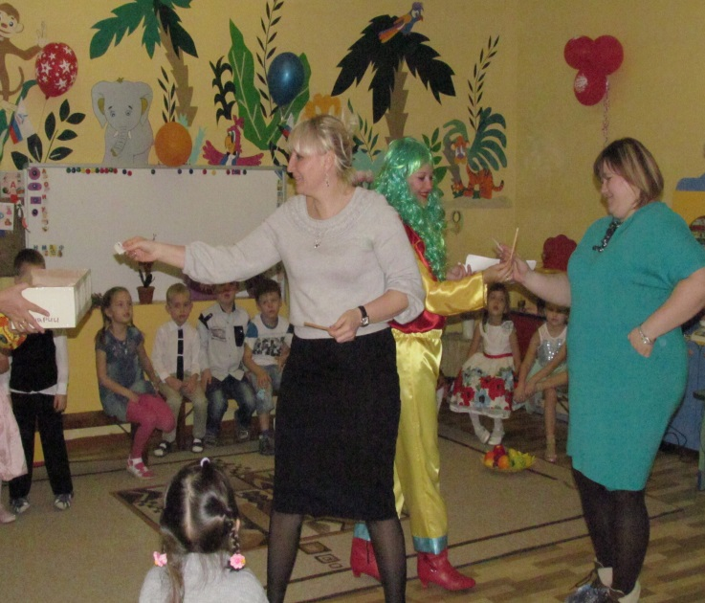
Мы проводим лотерею, сил своих мы не жалеем
Чтоб порадовать друзей, всех собравшихся гостей,
Кто еще не взял билет – таковых надеюсь нет.
Пусть здесь нет автомобиля, но зато стихи какие.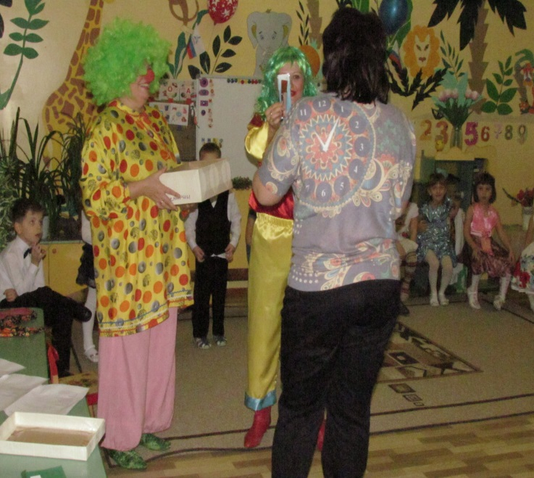

- Любишь сладкое, аль нет
Вот вам горсточка конфет
- Хоть и маленькое мыло
В нем всегда большая сила.
- Со светом может быть осечка
В хозяйстве пригодится свечка.
- Чтоб иметь красивую прическу
При себе имей расческу.
- Счастьем ты не обделен
Получи от нас батон.
- Вот вам эта штучка, зовётся авторучка.
- Вам достался карандаш, был ничей теперь он ваш.
- Наш дружочек не скучай
И всегда пей крепкий чай.

- Вам хотелось бы рояль, а достался календарь.
- Если мяса нет у вас, суп в пакете в самый раз.
- Чтоб узнать смогли доход будет кстати вам блокнот.
- Фортуна однако про вас не забыла, пакетик кефира вот это сила
- Не болейте, будьте крепки, мы вручаем вам салфетки.
- Чтоб мир отлично знать предлагаем вам газету почитать.
Клоун1:
Дорогие мамы, вы счастливы сегодня. Потому что у вас есть такие прекрасные дети, а вы, дети счастливы тем, что у вас есть такие милые, хорошие, добрые и интересные мамы. Берегите своих мам!
Клоун 2:
Ну что, друзья, пришла пора прощаться.
Затихнет шум и гром аплодисментов,
И мы с тобою, друг сердечный,
Пойдём по-прежнему своей дорогой каждой.
Пусть каждая из вас звездой сияет для детей.
Я не могу не выразить от женщин всех
Вам благодарность колоссальную за вечер.
Пусть в жизни всем сопутствует успех
И птица счастья крыльями обнимет вас за плечи.

